-Llengua i literatura catalanes

TREBALLS OPCIONALS

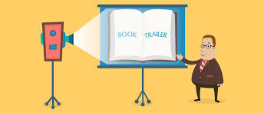

Book trailer
És un vídeo breu amb imatges, música... - semblant a un tràiler de pel·lícula- per tal de convèncer els companys que val la pena llegir el llibre.
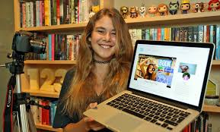
Exemple: https://youtu.be/XhTF8SHVtZ4

Vídeo de Booktuber
És un vídeo on apareixes tu explicant per què t’ha agradat el llibre, per què creus que l’hauria de llegir tothom...
Exemple: https://youtu.be/8HQxp-REKww

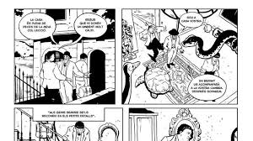

Resum del llibre en versió còmic.


Recomanació en un programa de ràdio (format àudio)

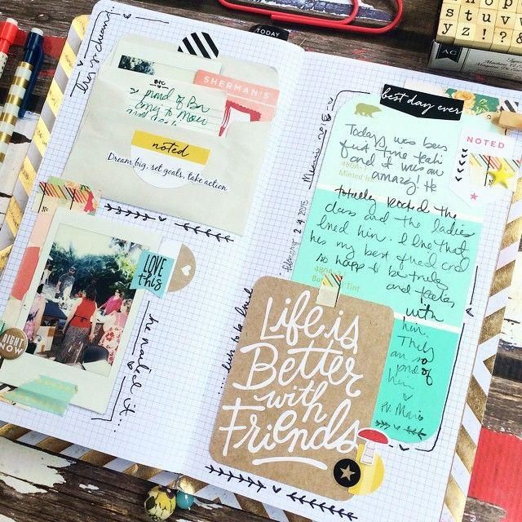
Scrapbook
Consisteix en elaborar un àlbum amb diferents processos creatius com retallar, enganxar o el collage per crear una composició de memòries i records sobre el llibre que has llegit. Pots partir d’imatges, dibuixos, petits objectes i decorar-los amb ornaments de tota classe (adhesius, botons, cintes, papers especials, flors seques, rebladures, cintes...) i diversos estils, des del més sofisticat fins al més senzill, depenent del gust personal.

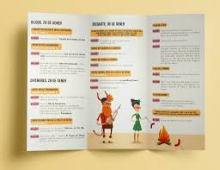
Tríptic (fulletó) sobre el llibre amb un resum, preguntes, fragments destacats, imatges, enllaços...

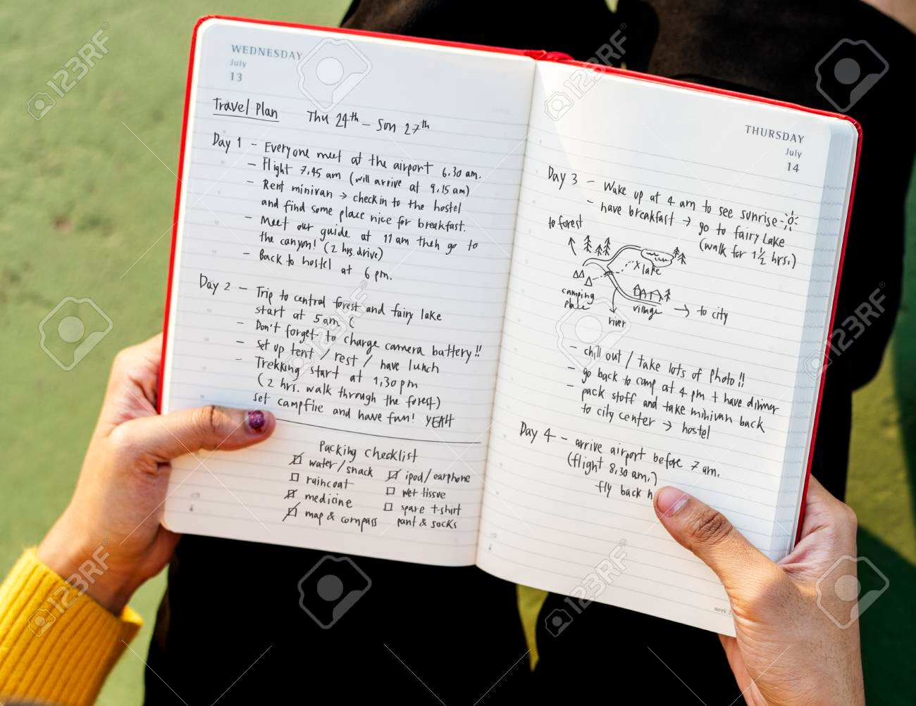
Diari de lectura
Diari de cada dia que llegeixes, anotant les pàgines que has llegit cada dia, breus resums, comentaris personals i opinions sobre el que ha passat, dibuixos, esquemes...

Càpsula del temps
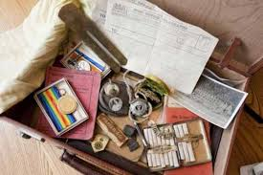
Has de crear una càpsula del temps amb elements relacionats amb el llibre perquè la persona que l’obri i miri què hi ha a dins es faci una idea del que es trobarà si llegeix el llibre.

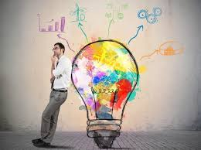
Sigues original!
Ens pots fer noves propostes originals

